Le principe du feu tricolore appliqué à l'entretien sur un guidage linéaire drylin intelligent de la société igus
Une nouvelle solution intelligente pour la maintenance prédictive des systèmes de guidage linéaire drylin W

Les systèmes de guidage linéaire drylin doivent faire face à des conditions extrêmes, qu'ils soient utilisés en continu ou dans des milieux abrasifs. Pour que ces guidages linéaires puissent glisser sans lubrifiant, igus fait appel à des éléments en polymères hautes performances. Mais quand faut-il procéder à un remplacement ? Le nouveau chariot linéaire intelligent signé igus vous l'indique. Il applique le principe du feu tricolore : rouge, on s'arrête ; vert, c'est bon. Il suffit à la personne chargée de l'entretien d'appuyer sur un bouton pour savoir si un entretien est nécessaire.

Fonctionnement en continu, poussière de verre et fibres de bois mettent à très rude épreuve les éléments de glissement des guidages linéaires drylin. Pour détecter à temps l'usure des films en tribo-polymères, igus a mis au point un système linéaire drylin intelligent. Son principe ? Un capteur placé directement sur le film lisse mesure l'usure du palier insensible à la saleté et à la poussière et signale à temps à l'utilisateur quand la limite d'usure est atteinte. Le module de communication icom peut alors transmettre le signal à un système intelligent par Bluetooth, LoRa ou LTE. « Nos clients nous avaient parfois aussi signalé en retour qu'il manquait en aval un système économique et uniforme pour le traitement des signaux. C'est pour y répondre que nous avons mis au point une solution complémentaire qui remplit cette fonction sans connexion au réseau », explique Stefan Niermann, responsable de la gamme de technique d'entraînement drylin chez igus. Le principe en est celui du feu tricolore : un affichage à DEL roug/vert sur le chariot indique à la personne chargée de l'entretien si le film lisse est encore en bon état ou si la limite d'usure de 0,5 mm est atteinte. Pour le savoir, il lui suffit d'appuyer sur un bouton sur le chariot. L'entretien peut ainsi être planifié à temps.

Changement extrêmement rapide du film
igus a mis au point une technique de remplacement astucieuse pour changer rapidement le film lisse. Celui-ci peut être changé directement sur le rail. Plus besoin en effet de démonter l'axe linéaire ou le portique pluriaxial à entraînement à courroie crantée, une opération chronophage. Un outil fourni gratuitement par igus permet de démonter le vieux film et de le remplacer par un film neuf. Les temps d'arrêt et les coûts d'entretien sont ainsi réduits à un minimum. L'installation peut être remise en service quelques minutes plus tard et un nouveau référencement est rarement nécessaire.

Légende :

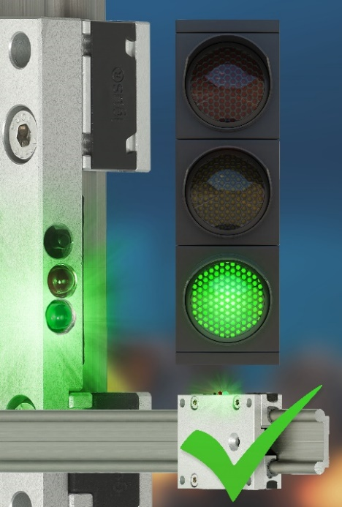
Photo PM1420-1
Un feu tricolore à DEL placé sur le chariot du guidage linéaire drylin signale maintenant à la personne chargée de l'entretien si le film lisse doit être changé. (Source : igus)

A PROPROS D’IGUS :
igus France est la filiale commerciale du groupe igus® qui est un des leaders mondiaux dans la fabrication de systèmes de chaînes porte-câbles et de paliers lisses polymères. L’entreprise familiale dont le siège est à Cologne en Allemagne est présente dans 80 pays (dont 35 filiales igus) et emploie plus de 4.150 personnes dont une soixantaine en France. En 2019, igus France a réalisé un chiffre d’affaires de plus de 20 millions d’euros et le groupe a réalisé un chiffre d'affaires de 764 millions d'euros avec ses « motion plastics », des composants en polymères dédiés aux applications en mouvement. igus® dispose du plus grand laboratoire de tests avec une superficie de plus de 3.800m² et des plus grandes usines de son secteur afin d’offrir rapidement à ses clients des produits et solutions novateurs répondant à leurs besoins. La filiale française est située à Fresnes en Ile de France.

Contact presse :
igus® SARL – Nathalie REUTER
01.49.84.98.11 nreuter@igus.net
www.igus.fr/presse

49, avenue des Pépinières - Parc Médicis - 94260 Fresnes
Tél.: 01.49.84.04.04 - Fax : 01.49.84.03.94 - www.igus.fr

Les Termes “igus, chainflex, CFRIP, conprotect, CTD, drylin, dry-tech, dryspin, easy chain, e-chain systems,
e-ketten, e-kettensysteme, e-skin, flizz, iglide, iglidur, igubal, manus, motion plastics, pikchain, readychain, readycable, speedigus, triflex, plastics for longer life, robolink et xiros“ sont des marques protégées en République Fédérale d'Allemagne et le cas échéant à niveau international.

